Nieuwsbrief Schaapsdrift e.o.  Voor behoud van bewoning!  schaapsdrifteo@gmail.com  Juni 2022 | 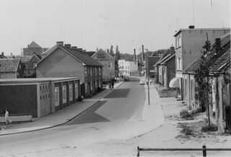

Beste buurtbewoners,

Twee weken geleden heeft de gemeenteraad op 1 juni 2022 besloten het voorkeursrecht voor gebied Schaapsdrift e.o. te verlengen met 3 jaar. Dit betekent dat de gemeente t/m 31 mei 2025 recht heeft op eerste koop op alle woningen in dit gebied. En dat planontwikkeling en dus sloop van onze woningen boven ons hoofd blijft hangen.
We hebben als wijkbewoners moeten bijkomen van dit politieke machtsvertoon.
Misschien waren we even uit het veld geslagen maar nog niet moe gestreden.
We hebben wat om voor te vechten: onze toekomst!

Bezwaar:
Op grond van Algemene wet Bestuursrecht kunt u t/m 15 juli 2022 bezwaar maken.
Dinsdag 21 juni om 19:30 is er een wijkbijeenkomst
We hebben Harry Gerritsen (jurist) uitgenodigd om 20:00 om iets te komen vertellen over de bezwaarprocedure.
Alle bronnen geven aan dat we ons moeten blijven verenigen en als wijk moeten blijven samenwerken.

Dus we willen graag een vereniging oprichten.

zie: https://ris2.ibabs.eu/Agenda/Details/Arnhem/ae161ec3-546e-49d6-accf-0c9fb5c409a8

